Social-Media-Kampagne der EUt+ zum Weltfrauentag am 8. März

Die Hochschule Darmstadt und die “European University of Technology” (EUt+) stehen für Toleranz, Chancengleichheit und Inklusion. Lassen Sie uns deshalb zum Internationalen Frauentag am Dienstag, 8. März, gemeinsam ein Zeichen setzen und die weltweite Social-Media-Kampagne unterstützen! Alle Partnerhochschulen rufen ebenfalls breit dazu auf.
Der diesjährige Weltfrauentag steht unter dem Motto #BreakTheBias und lädt dazu ein, gegen geschlechtsspezifische Voreingenommenheit, Diskriminierung und Stereotypisierung Stellung zu beziehen. Alle Geschlechter sind gleichermaßen eingeladen, dabei zu sein! Geben Sie diesen Aufruf gerne an Ihre Kommiliton*innen und Kolleg*innen weiter.
So können Sie mitmachen:
Option 1: Nutzen Sie Ihre eigenen Social-Media-Kanäle!
- Machen Sie ein Foto oder Video mit der #BreakTheBias-Pose
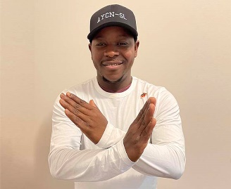

- Nutzen Sie folgende Hashtags: #EUtPoweredByDiversity #IWD2022 #BreakTheBias #Weltfrauentag #hda
- Markieren Sie folgende Kanäle:
  - Instagram: @hochschuledarmstadt @europeanuniversityoftechnology
  - Twitter: @h_da @EuropUnivTech
  - Facebook: @hochschuleda @EuropUnivTech
  - LinkedIn: @DarmstadtUniversityOfAppliedSciences @European University of Technology
- Veröffentlichen Sie den Post zwischen 7. März und 11. März
- Für den Text gibt es keine Vorgaben. Einen Beispiel-Post finden Sie untenstehend.
- Sprache: Gerne in englischer Sprache für größere Reichweite, Deutsch ist ebenso möglich

Option 2: Schicken Sie uns Text und Foto und wir posten für Sie!
- Nehmen Sie ein Foto oder Video mit der #BreakTheBias-Pose auf (s.u.)
- Idealerweise schreiben Sie einen kurzen Begleittext: Warum unterstützen Sie die Kampagne?
- Ihr Name sollte aus der E-Mail-Signatur oder Adresse klar hervorgehen
- Schicken Sie das Bild an online-redaktion@h-da.de

Beispiel-Post zur Inspiration:
Instagram
Lasst uns zum #IWD2022 gemeinsam ein Zeichen gegen Geschlechter-Stereotype und Diskriminierung setzen! #EUtPoweredByDiversity #Weltfrauentag #breakthebias @hochschuledarmstadt @europeanuniversityoftechnology

Zusatz-Option 3 (nur für Frauen, die in EUt+ engagiert sind): Unterstützen Sie die Serie “Women in EUt+”!
Der Weltfrauentag wird auch der Startpunkt für die Serie #WomenInEUtplus, in der wir mit kurzen Steckbriefen Frauen vorstellen, die sich für EUt+ engagieren. Fest zugesagt haben bereits u.a. Prof. Dr.-Ing. Nicole Saenger und Dr. Janina Fengel.
- Schicken Sie uns bis zum 8. März ein Porträt-Foto (Bildausschnitt ähnlich wie im Bild unten) an nico.damm@h-da.de
- Dazu einen 3-4 Sätze in der Ich-Form, die Ihre Rolle bei EUt+ beschreiben
- Idealerweise in englischer Sprache, bei Bedarf können wir übersetzen
- Die Inhalte werden in den Social-Media-Kanäle von EUt+ veröffentlicht
Beispiel:
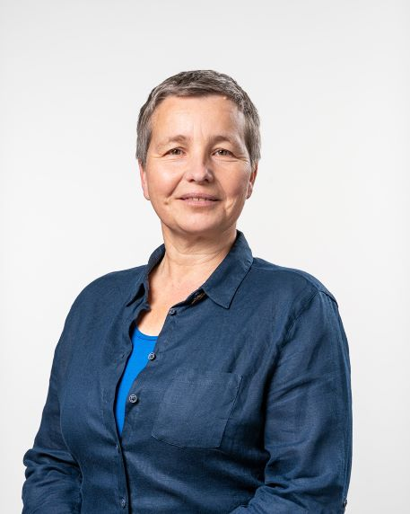
Prof. Dr.-Ing. Nicole Saenger, Vice President for Research and Sustainable Development
“I head the research work package. This is where researchers from the eight universities network. The aim is to initiate good, stable and interdisciplinary cooperation, to conduct joint research and to establish international laboratories or institutes. The European Culture and Technology Lab already exists. Workshops on nanotechnology and sustainability science are currently being held to establish these labs and institutes, respectively. Workshops on data science and other topics will follow. We are also establishing an international graduate school, which will also include a Master by Research program.”
Vielen Dank für Ihre/Deine Unterstützung !!!

